Tipo de Imóvel: Imóvel comercial.
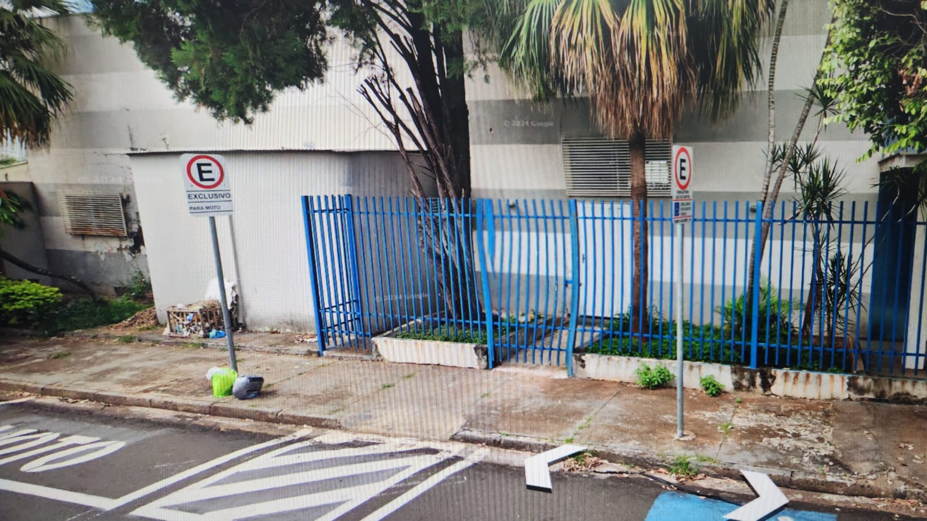

São José do Rio Preto, SP.

Avaliação atualizada: R$ 2.117.452,00.

Um imóvel na Rua João Bosco de Camargo, número 88, Vila Maria, São José do Rio Preto – SP.

Metragem: 1.491,25 metros quadrados.

Setor das Execuções Fiscais de São José do Rio Preto, SP.
Juiz de Direito – CRISTIANO MIKHAIL.
Processo: 0063909-59.2008.8.26.0576.
Exequente: MUNICIPIO DE SÃO JOSÉ DO RIO PRETO.
Executado: Rotary Club de São José do Rio Preto Boa Vista.
DESCRIÇÃO DO BEM:
“Matrícula 27.111 do 1º CRI de São José do Rio Preto. Imóvel frente para Rua Tenente João Bosco de Camargo, número 88, bairro Vila Maria, desta cidade e comarca de São José do Rio Preto, com área de terreno de 1.491,25 m². Cadastrado na Prefeitura Municipal sob o nº 201259001.

Alienação em caráter “AD CORPUS”.
SITUAÇÃO DO IMÓVEL: OCUPADO.
TERMO DE PENHORA:
De 13 de fevereiro de 2020, juntado ao processo fls 114
VALOR DA AVALIAÇÃO:
R$ 2.000.000,00_(Does Milhões de Reais), em 15/08/2023, juntada ao processo fls 147.
VALOR MÍNIMO DA ALIENAÇÃO:
Art 891, Proposta condicional ao Juiz do processo.
LOCAL DO BEM:
Rua João Bosco de Camargo, número 88, Vila Maria, São José do Rio Preto – SP.
CONSTA NA MATRÍCULA:
Somente a penhora relativa a estes autos.
• Constitui ônus dos interessados examinarem o imóvel a ser apregoado, podendo valer-se de pesquisa junto ao Registro de Imóveis e a Prefeitura Municipal e outros.
OBSERVAÇÕES GERAIS:
1- Prazo da alienação 180 dias a partir da decisão fls 140 - 143, em 12/06/2023, início após intimação realizada em 12/12/2024.
2- O preço poderá ser pago à vista ou sinal 25 % + saldo em 30 parcelas + 5% de honorários + correção. Garantias exigidas e mais informações com o corretor.
3- Comissão do corretor e de 5% sobre o valor da transação.
4- Em caso de proposta por valor menor que 100% da avaliação mais informações com o corretor “propostas condicionais ao Juiz que conduz o Processo”.
5- As propostas serão recebidas pelo corretor nomeado no decorrer do prazo da alienação descrito no item 1 em qualquer dia comercial com agendamento prévio, em horário comercial através dos contatos fone 55-19-983632151 ou 55-17-996199362, julio@asolucaoimoveis.com.br, Indaiatuba - SP; “Identificação, auxiliar da justiça perito corretor Júlio César Cardoso, Creci/SP 52891-F, CPF 077.049.438-20.
6- A Alienação será formalizada pôr termo nos autos do processo da execução.
7- A alienação poderá ser julgada ineficaz se não forem prestadas as garantias exigidas: se o proponente provar, nos 5 dias seguintes a assinatura do termo de alienação a existência de ônus real ou gravame até então não mencionado;
Obs; demais informações com o auxiliar da justiça perito corretor nomeado.
8- Reservamo-nos o direito à correção de possíveis erros de digitação, e demais inconsistências das informações apresentadas até a assinatura do auto.

